信号与系统实验 实验报告
组别：20
组员：信息2301 杜斯博 2234112313
信息2301 敖凯航 2234214025

二阶系统的系统分析及幅频响应测试

实验目的
系统分析是信号与系统的重要内容，学习信号与系统的主要目的之一就是掌握基本的系统分析方法。 实际中的复杂系统都可以分解为一阶与二阶系统的级联或者并联形式；反过来，通过一阶与二阶系统的级联或者并联可以实现复杂的系统。因此，一阶和二阶系统的分析是系统分析的基础。
在本实验中，我们将对二阶系统进行理论分析；用MATLAB绘制系统的幅频响应；搭建实际的二阶系统并测试其幅频响应，将测试结果与理论曲线进行对比。通过本实验可以掌握基本的系统分析方法。

实验简介
根据课程内容，我们知道：对图1的RLC串联系统系统，可以用式(1.1)的微分方程表示系统的输入输出关系：
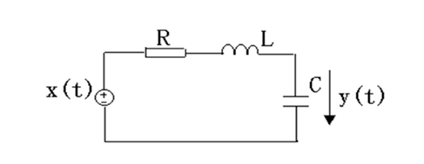
图表 1
对于图1的RLC系统，有：
，
由变换域分析（或称复频域分析、s域分析），对式(1.1)两边做拉普拉斯变换，可得系统的传输函数（系统函数）为
当ζ>1时，系统有两个负实根，此时系统处于过阻尼状态（单位冲激响应不存在震荡），系统的单位冲激响应如式(1.3)所示。
当0<ζ<1时，系统有一对共轭复根，此时系统处于欠阻尼状态（单位冲激响应不存在震荡），系统的单位冲激响应如式(1.4)所示。
当ζ=1时，系统有一个二阶负实根，此时系统处于临界阻尼状态，系统的单位冲激响应如式(1.5)所示。
当ζ≠1时，令（1.2）式中的，可得系统的频率响应如式（1.6）所示。
式（1.6）可以变换成式（1.7）的形式。
式(7)中的是角频率或者频率对无阻尼频率的归一化。
根据课程内容，我们知道正弦信号通过LTI系统的响应为。输出信号与输入信号的频率相同，为幅度响应（对输入信号的幅度改变量），为相移。因此，我们可以通过给系统输入测得系统对频率为的信号的响应。实际上，是一个从时间上的−∞持续到+∞的信号，显然我们无法产生这样的信号用于实验。可以证明：系统对输入信号的响应当系 统稳定时（将这种信号作为被测系统的输入，必然会产生过渡过程）具有的形式，且与系统对输入的响应中的相等。所以我们可以用该方法测量系统的频率响应。

实验内容
- 对特定的元件值，从理论上分析该电路的阻尼特性及滤波特性。
- 用MATLAB绘制该系统理论上的幅频响应曲线。
- 用信号源和示波器实测该系统的幅频响应曲线。
- 将实测的幅频响应曲线和理论曲线画在同一幅图上。
- 比较理论上的幅频响应曲线和实测的幅频响应曲线。
- 有兴趣可以证明该频率响应测量方法的正确性。

实验步骤
（1）选取组成RLC电路的电感、电容和电阻。根据所选取的元件值计算系统的 无阻尼自然角频率和阻尼系数。根据可以判断系统的阻尼特性。计算滤波器的无阻尼自然频率（单位Hz）。
（2）画出系统的零极点图，根据零极点图可以判断系统的通带特性（低通、高 通、带通、带阻等）。
（3）用MATLAB 编程绘制出系统的幅频响应曲线。建议采取如下步骤：
- 给各元件的变量赋值。
- 计算 、、 。
- 设定归一化频率（用f_fn表示）的取值范围（即横坐标取哪些值）
f_fn = [0.01:0.01:0.09 0.1:0.1:0.9 1:9 10:10:100];
- 用式(1.7)计算频率响应H。
- 取对数模20*log10(abs(H)).
- 以 f_fn 为横轴，对数模为纵轴，用semilogx函数绘制系统的幅频响应。
- 用grid on 命令在图中显示网格。
（4）在面包板上搭接三种实验电路，分别测量记录数据在附录的实测数据记录表中，在MATLAB中将实际幅频响应和理论曲线绘制在一张图中，进行理论分析和比较。

五、实验结果
实验器材：
电阻R=1000Ω 电容C=0.68μF 电感L=0.33mH
输入为峰峰值为5V的正弦波
实验代码：
clear
clc
clf
close all;

R_Source=50;
R=1000; %电阻
L=0.33*10^-3; %电感
C=0.68*10^-6; %电容
Wn=1/sqrt(L*C); %固有角频率
fn=Wn/(2*pi); %固有频率
zeta1=(R/2)*sqrt(C/L); %C 阻尼比
zeta2=(R/2)*sqrt(C/L); %R 阻尼比
zeta3=(1/(2*R))*sqrt(L/C);%RL阻尼比

%理想
H_2_standard_1 = @(f) 1./( (1i*f/fn).^2 + 2*zeta1*1i*f/fn + 1 );
H_2_standard_2 = @(f) (2*zeta2*1i*f/fn)./( (1i*f/fn).^2 + 2*zeta2*1i*f/fn + 1 );
H_2_standard_3 = @(f) ((1i*f/fn).^2)./( (1i*f/fn).^2 + 2*zeta3*1i*f/fn + 1 );
f_Ideal_fn = [0.01:0.01:0.09 0.1:0.1:0.9 1:9 10:10:100]; %归一化频率
f_Ideal=f_Ideal_fn*fn; %理想的实际频率
H_Ideal_1=20*log10(abs(H_2_standard_1(f_Ideal)));
H_Ideal_2=20*log10(abs(H_2_standard_2(f_Ideal)));
H_Ideal_3=20*log10(abs(H_2_standard_3(f_Ideal)));

%测量
f_Real_fn=[0.02,0.05,0.08 0.1:0.1:0.9 1:9 10,20,50]; %归一化频率
f_Real=f_Real_fn*fn; %需要设置的信号源的实际频率

V_Source_Cap=[4.98 4.85 4.84 4.85 4.83 4.83 4.84 4.84 4.84 4.82 4.82 4.82 4.82 4.84 4.84 4.84 4.83 4.84 4.84 4.84 4.85 4.85 4.84 4.84];
V_Cap =[3.7 2.03 1.32 1.07 0.55 0.37 0.27 0.22 0.18 0.156 0.137 0.122 0.11 0.0572 0.0379 0.0271 0.0233 0.017 0.015 0.0148 0.013 0.012 0.00523 0.00207];
V_Source_Res=V_Source_Cap;
V_Res =[3.52 4.5 4.71 4.75 4.81 4.8 4.8 4.8 4.81 4.81 4.81 4.82 4.82 4.83 4.83 4.82 4.82 4.81 4.79 4.77 4.76 4.79 4.51 3.56];
V_Source_RL =[5.05 5.03 4.97 4.93 4.55 4.02 3.39 2.77 2.2 1.66 1.16 0.758 0.492 2.37 3.39 3.91 4.2 4.38 4.5 4.58 4.63 4.69 4.8 4.82];
V_RL =[0.012 0.025 0.042 0.052 0.203 0.418 0.636 0.931 1.17 1.29 1.56 1.76 1.95 3.25 3.89 4.12 4.41 4.52 4.61 4.66 4.69 4.74 4.81 4.83];

%{
V_Cap_Ideal=abs((1/C)./(1/C+1i*2*pi*f_Real*R-(2*pi*f_Real).^2*L));
V_Cap_Ideal=V_Cap_Ideal.*V_Source_Cap;
V_Res_Ideal=abs((1i*2*pi*f_Real*R)./(1/C+1i*2*pi*f_Real*R-(2*pi*f_Real).^2*L));
V_Res_Ideal=V_Res_Ideal.*V_Source_Res;
V_RL_Ideal =(1i*2*pi*f_Real*L*R./(1i*2*pi*f_Real*L+R))./((1i*2*pi*f_Real*L*R./(1i*2*pi*f_Real*L+R))+1./(1i*2*pi*f_Real*C));
V_RL_Ideal =abs(V_RL_Ideal);
V_RL_Ideal =V_RL_Ideal.*V_Source_RL ;

%}
V_RL_Ideal_Source=(1i*2*pi*f_Real*L*R./(1i*2*pi*f_Real*L+R))./((1i*2*pi*f_Real*L*R./(1i*2*pi*f_Real*L+R))+1./(1i*2*pi*f_Real*C)+R_Source);

H_Real_1=20*log10( abs( V_Cap./V_Source_Cap ) );
H_Real_2=20*log10( abs( V_Res./V_Source_Res ) );
H_Real_3=20*log10( abs( V_RL ./V_Source_RL ) );

%{
H_Real_1=20*log10( abs( V_Cap_Ideal/5 ) );
H_Real_2=20*log10( abs( V_Res_Ideal/5 ) );
H_Real_3=20*log10( abs( V_RL_Ideal /5 ) );
%}
H_Real_3_Source=20*log10( abs( V_RL_Ideal_Source ) );

%绘图
figure('name','二阶系统1的频率响应');
semilogx(f_Ideal_fn,H_Ideal_1,f_Real_fn,H_Real_1);
ylabel("20lg|H|");
xlabel("f/fn");
grid on;
legend('理论','测量');
figure('name','二阶系统1的零极点图');
zplane(1,[1,2*zeta1,1]);
grid on;

figure('name','二阶系统2的频率响应');
semilogx(f_Ideal_fn,H_Ideal_2,f_Real_fn,H_Real_2);
ylabel("20lg|H|");
xlabel("f/fn");
grid on;
legend('理论','测量');
figure('name','二阶系统2的零极点图');
zplane([0,2*zeta2,0],[1,2*zeta2,1]);
grid on;

figure('name','二阶系统3的频率响应');
semilogx(f_Ideal_fn,H_Ideal_3,f_Real_fn,H_Real_3,f_Real_fn,H_Real_3_Source);
ylabel("20lg|H|");
xlabel("f/fn");
grid on;
legend('理论','测量','考虑内阻的测量');
figure('name','二阶系统3的零极点图');
zplane([1,0,0],[1,2*zeta3,1]);
grid on;

%(1i*1000*66.756*0.33)/(1000+1i*66.756*0.33)
%(1i*1000*66.756*0.33)/(1000+1i*66.756*0.33)+1/(1i*66.756*0.68*0.001)+R_Source

二阶RLC系统1：
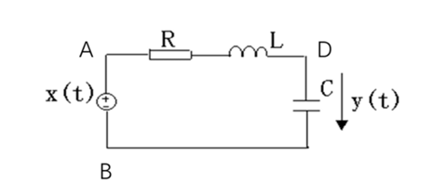
图表 2 二阶RLC系统1

分析得微分方程如式（1.8）
系统函数如式（1.9）：
频率响应为低通。
则对照标准二阶微分方程可以求得：
， ，
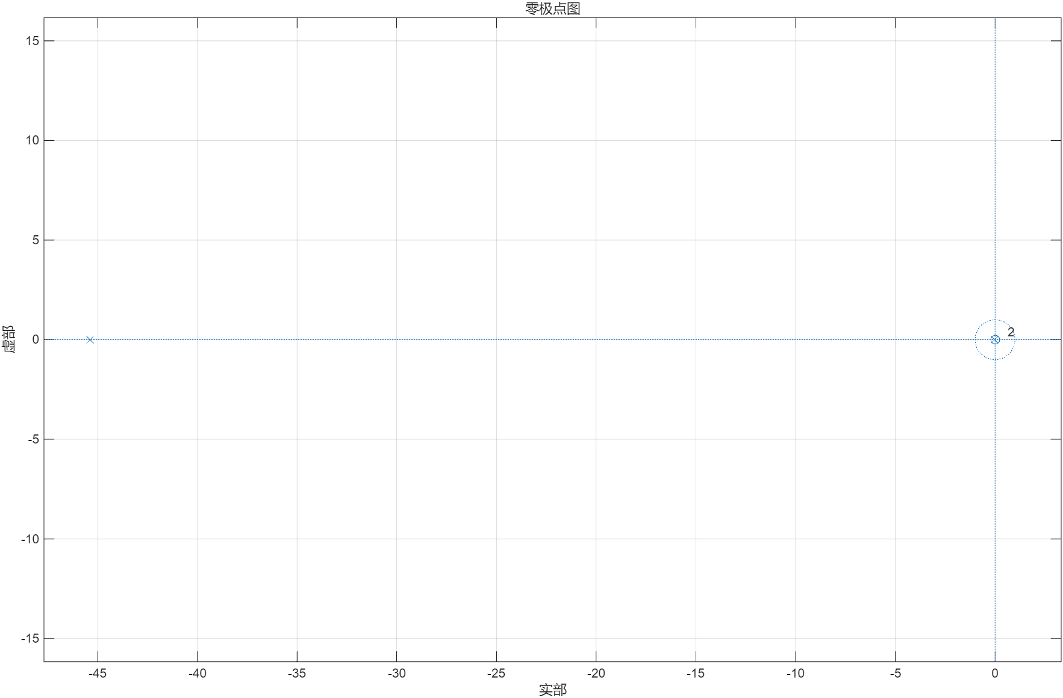
图表 3 二阶RLC系统1零极点图

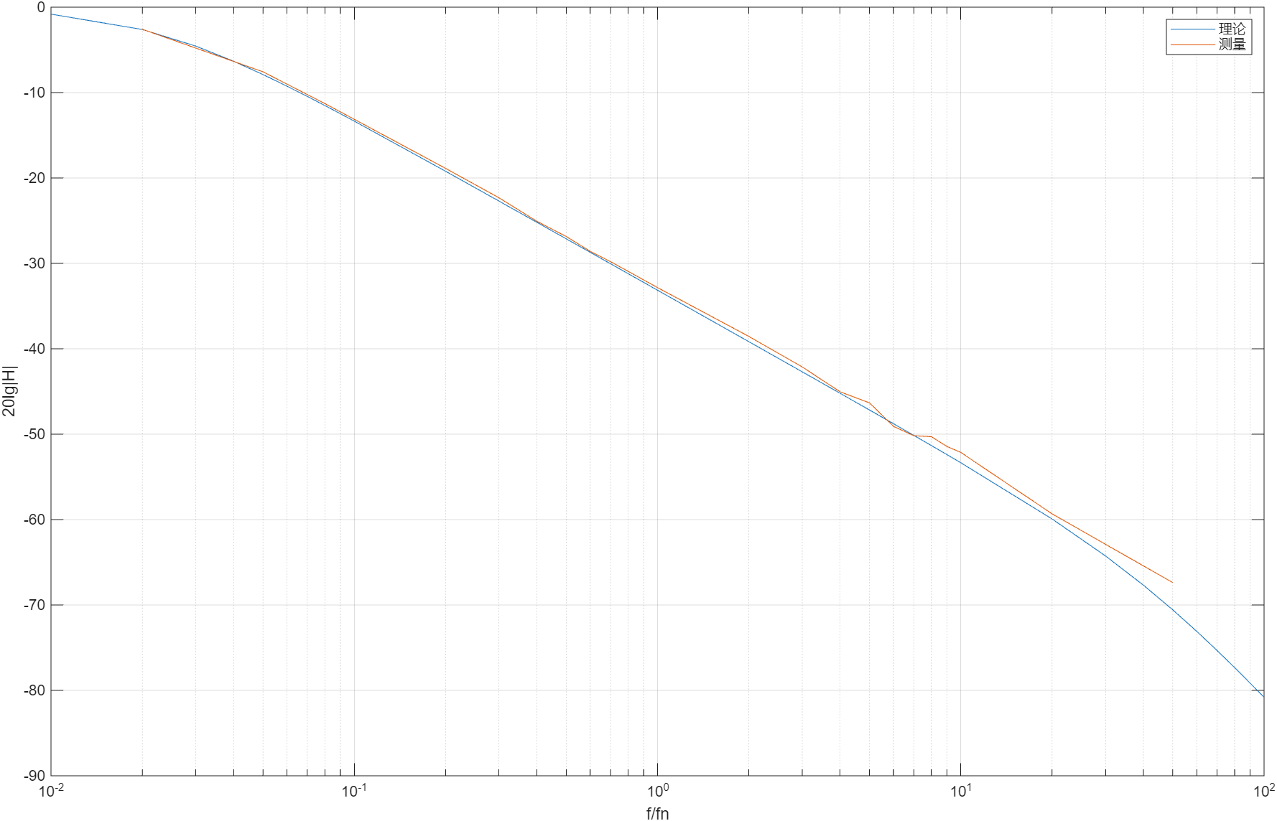
图表 4 二阶RLC系统1频率响应
实测数据与理论分析符合较好。
二阶RLC系统2：
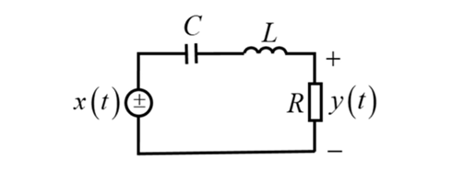
图表 5 二阶RLC系统2
分析得微分方程如式（1.10）
系统函数如式（1.11）：
频率响应为低通。
则对照标准二阶微分方程可以求得：
， ，
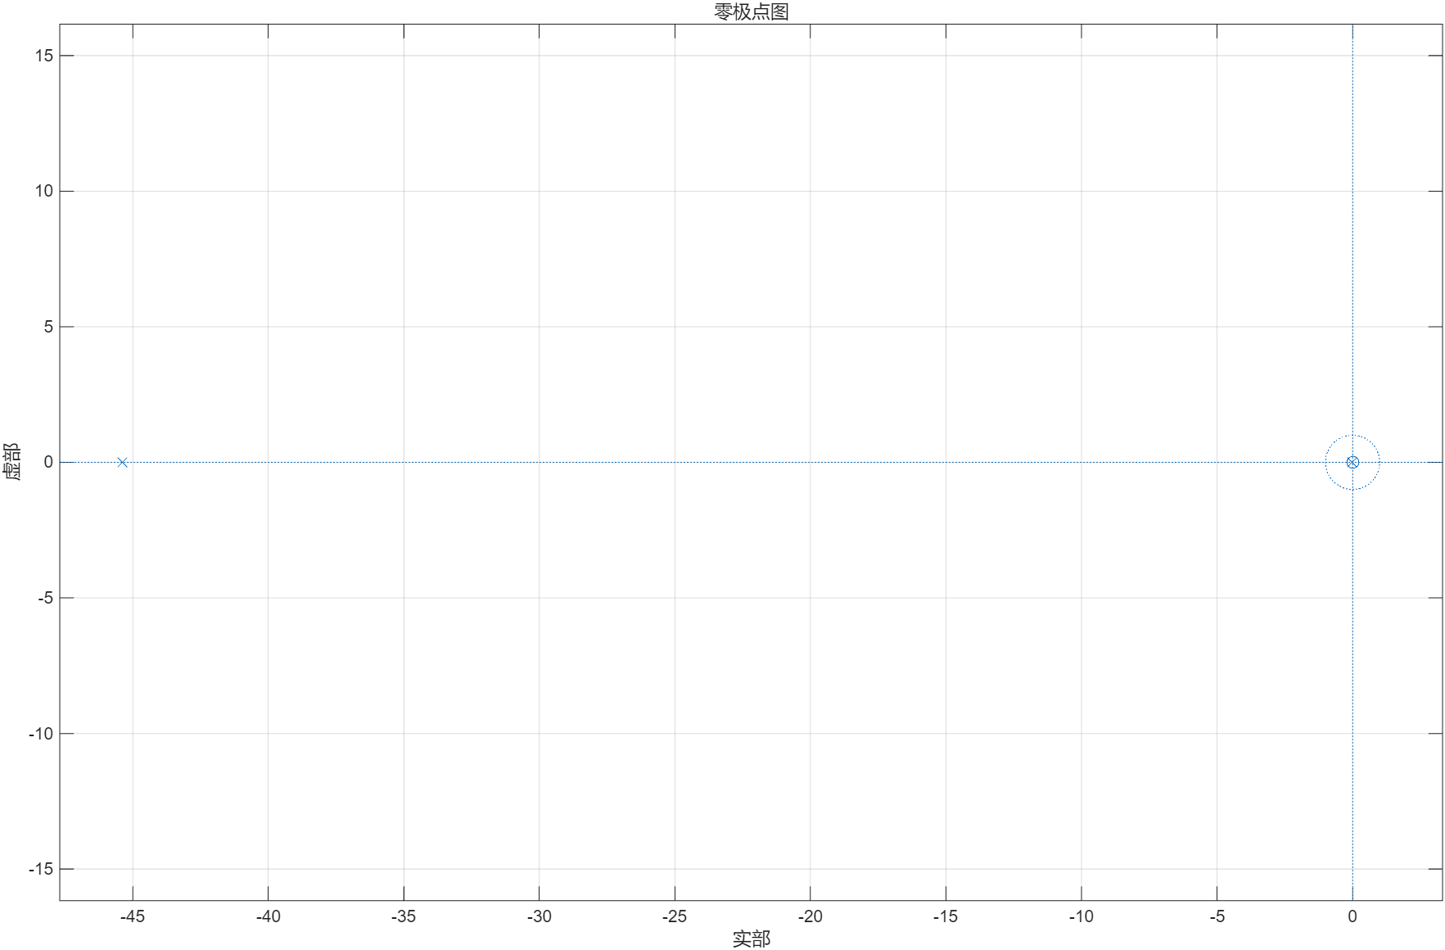
图表 6 二阶RLC系统2零极点图

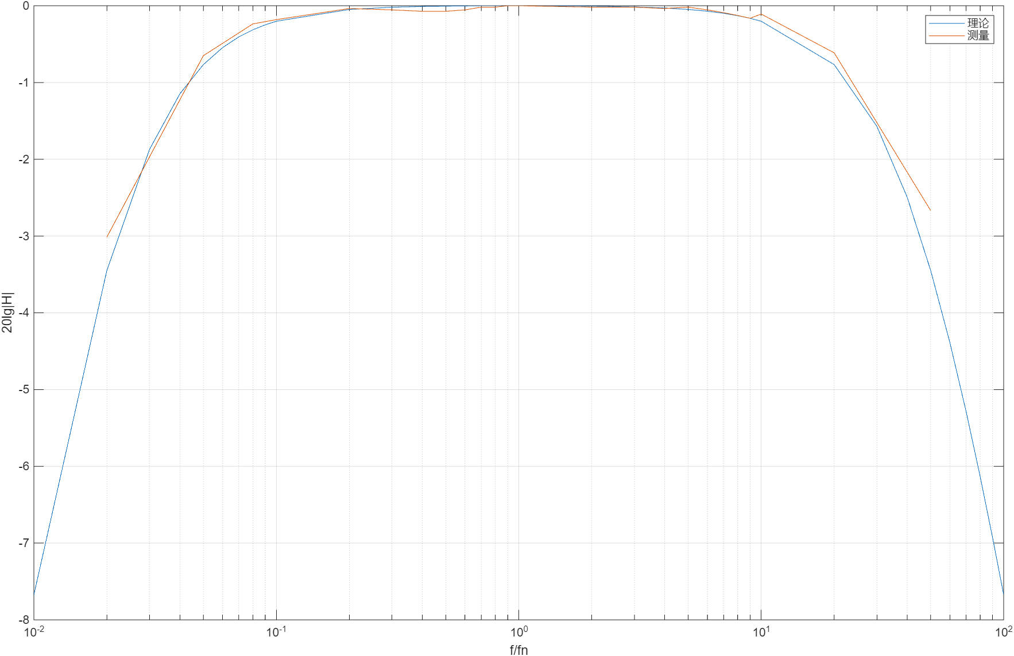
图表 7 二阶RLC系统2频率响应
实测数据与理论分析符合较好。
二阶RLC系统3：
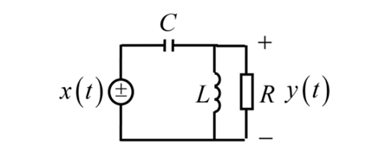
图表 8 二阶RLC系统3
分析得微分方程如式（1.12）
系统函数如式（1.13）
频率响应为带通。
则对照标准二阶微分方程可以求得：
， ，
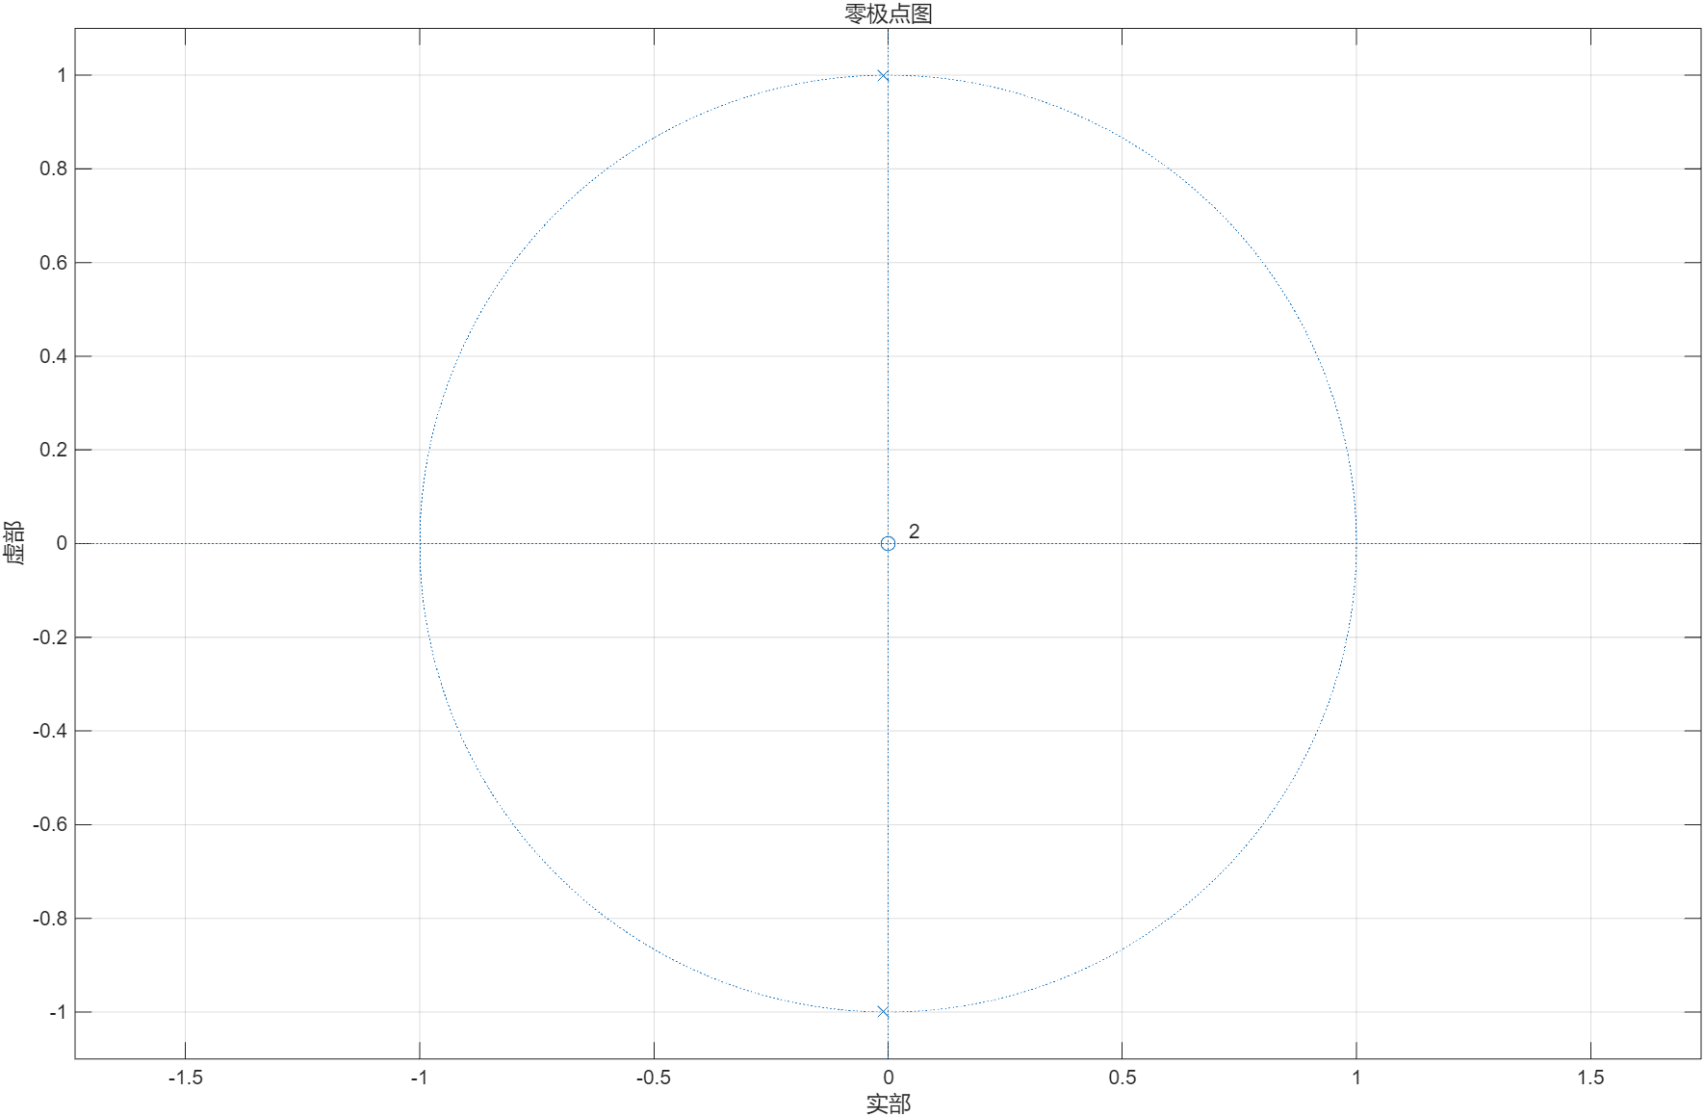
图表 9 二阶RLC系统3零极点图

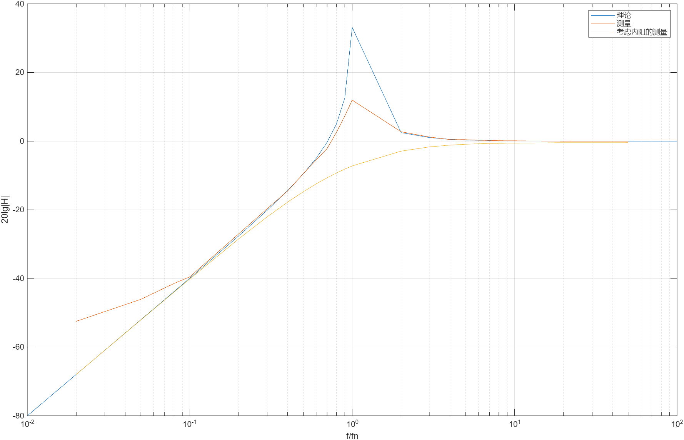
图表 10 二阶RLC系统3频率响应
实测数据与理论分析在频谱峰值处存在较大差异，在其余频谱分量符合较好。误差问题将在第六部分思考题（2）中进行分析。

六、思考题
（1）通过一单频正弦信号对系统进行测试，是否能得到系统的传输特性？
理论可以得到系统的传输特性。要的到系统的传输特性，我们需要测试幅频响应和相频响应。通过施加单频正弦信号对系统进行测试，我们可以测得系统的固有频率和阻尼系数，进而推算得到系统的和传输特性。
（2）实测的幅频响应曲线和理论上的曲线是否有差异，有的话，分析引起差异
的原因。
系统1（电容电压输出）与系统2（电阻电压输出）实际测量与理论分析差异较小（图表4、7中理论与实测曲线基本吻合），误差主要源于元件精度误差（如电阻、电容标称值与实际值的偏差）及测量噪声。
在测量二阶RLC系统3的频率响应时，实测幅频响应在谐振频率附近与理论偏差大。主要时由于以下两种原因：
- 电感L存在内阻
- 信号源发生器存在内阻
其中，在实验过程中，我们组对涵盖信号发生器内阻的电路模型进行了分析。通过理论计算，在信号源内阻为5时发生谐振，通过电路分压再取对数化为分贝单位，可以得到与实测数据相吻合的频率响应曲线，峰值约为理论的1/2。但实际上，信号源发生器的内阻有标称值50。在代入数据后会得到图10的无尖峰曲线，这与实测和理论都不符合。
实际上，主要是因为模型没有涵盖电感内阻，使x(t)因为信号源内阻和电感内阻分压而发生较大偏差，测量数据的方法存在问题。在考虑电感内阻后，能仿真模拟得到更符合理论的曲线。
（3）如何测该电路的相频响应？
可以测量同一周期内x(t)和y(t)两波形的时间差Δt和周期T来计算相位差，也可以利用示波器的X-Y模式，通过李萨如图来计算相位差。
（4）图3、图4的电路是否可以用于低通滤波？ 简述理由。
图3图4所示电路都不可以，两个系统低通特性都不够理想，而且图4为主要表现为带通特性。
（5）你在实验中发现了什么问题，试用掌握的理论知识对其做出分析和讨论。
实验中发现的核心问题就是系统3的实测幅频响应在谐振频率附近与理论偏差大，已在思考题（2）中做了一定分析和猜想。
（6）通过实验你有哪些收获，对进一步改进实验有什么建议。
通过本次实验，进一步加深了我们对二阶RLC系统理论分析方法（包括阻尼特性、零极点分布和频响特性）的理解，并锻炼了我们结合MATLAB仿真与实物电路测试，验证理论模型的能力。对实验中系统3的实测偏差（谐振峰偏移）的分析，促使我们认识到实际因素（如信号源内阻、元件非理想性）对系统性能的显著影响，强化了理论与实际结合的分析能力，更提升了故障排查和数据处理技能。

附注：实验数据收集表
测量时间：2025.7.1
测量地点：西一508
实验人员：杜斯博 敖凯航
测量对象：二阶RLC系统1
RLC元件值：R=1000Ω ， C=0.68μF ， L=0.33mH
无阻尼自然频率：=10.625kHz
阻尼系数：=22.6969
归一化频率 | 信号源设置频率  (归一化频率*fn) | ch1 x/v | ch2 y/v
0.02 | 212.4901001 | 4.98 | 3.70
0.05 | 531.2252501 | 4.85 | 2.03
0.08 | 849.9604002 | 4.84 | 1.32
0.1 | 1062.4505 | 4.85 | 1.07
0.2 | 2124.901001 | 4.83 | 0.55
0.3 | 3187.351501 | 4.83 | 0.37
0.4 | 4249.802001 | 4.84 | 0.27
0.5 | 5312.252501 | 4.84 | 0.22
0.6 | 6374.703002 | 4.84 | 0.18
0.7 | 7437.153502 | 4.82 | 0.156
0.8 | 8499.604002 | 4.82 | 0.137
0.9 | 9562.054502 | 4.82 | 0.122
1 | 10624.505 | 4.82 | 0.11
2 | 21249.01001 | 4.84 | 0.0572
3 | 31873.51501 | 4.84 | 0.0379
4 | 42498.02001 | 4.84 | 0.0271
5 | 53122.52501 | 4.83 | 0.0233
6 | 63747.03002 | 4.84 | 0.017
7 | 74371.53502 | 4.84 | 0.015
8 | 84996.04002 | 4.84 | 0.0148
9 | 95620.54502 | 4.85 | 0.013
10 | 106245.05 | 4.85 | 0.012
20 | 212490.1001 | 4.84 | 0.00523
50 | 531225.2501 | 4.84 | 0.00207

测量时间：2025.7.1
测量地点：西一508
实验人员：杜斯博 敖凯航
测量对象：二阶RLC系统2
RLC元件值：R=1000Ω ， C=0.68μF ， L=0.33mH
无阻尼自然频率：=10.625kHz
阻尼系数：=22.6969
归一化频率 | 信号源设置频率  (归一化频率*fn) | ch1 x/v | ch2 y/v
0.02 | 212.4901001 | 4.98 | 3.52
0.05 | 531.2252501 | 4.85 | 4.5
0.08 | 849.9604002 | 4.84 | 4.71
0.1 | 1062.4505 | 4.85 | 4.75
0.2 | 2124.901001 | 4.83 | 4.81
0.3 | 3187.351501 | 4.83 | 4.8
0.4 | 4249.802001 | 4.84 | 4.8
0.5 | 5312.252501 | 4.84 | 4.8
0.6 | 6374.703002 | 4.84 | 4.81
0.7 | 7437.153502 | 4.82 | 4.81
0.8 | 8499.604002 | 4.82 | 4.81
0.9 | 9562.054502 | 4.82 | 4.82
1 | 10624.505 | 4.82 | 4.82
2 | 21249.01001 | 4.84 | 4.83
3 | 31873.51501 | 4.84 | 4.83
4 | 42498.02001 | 4.84 | 4.82
5 | 53122.52501 | 4.83 | 4.82
6 | 63747.03002 | 4.84 | 4.81
7 | 74371.53502 | 4.84 | 4.79
8 | 84996.04002 | 4.84 | 4.77
9 | 95620.54502 | 4.85 | 4.76
10 | 106245.05 | 4.85 | 4.79
20 | 212490.1001 | 4.84 | 4.51
50 | 531225.2501 | 4.84 | 3.56

测量时间：2025.7.1
测量地点：西一508
实验人员：杜斯博 敖凯航
测量对象：二阶RLC系统2
RLC元件值：R=1000Ω ， C=0.68μF ， L=0.33mH
无阻尼自然频率：=10.625kHz
阻尼系数：=0.0110
归一化频率 | 信号源设置频率  (归一化频率*fn) | ch1 x/v | ch2 y/v
0.02 | 212.4901001 | 5.05 | 0.012
0.05 | 531.2252501 | 5.03 | 0.025
0.08 | 849.9604002 | 4.97 | 0.042
0.1 | 1062.4505 | 4.93 | 0.052
0.2 | 2124.901001 | 4.55 | 0.203
0.3 | 3187.351501 | 4.02 | 0.418
0.4 | 4249.802001 | 3.39 | 0.636
0.5 | 5312.252501 | 2.77 | 0.931
0.6 | 6374.703002 | 2.2 | 1.17
0.7 | 7437.153502 | 1.66 | 1.29
0.8 | 8499.604002 | 1.16 | 1.56
0.9 | 9562.054502 | 0.758 | 1.76
1 | 10624.505 | 0.492 | 1.95
2 | 21249.01001 | 2.37 | 3.25
3 | 31873.51501 | 3.39 | 3.89
4 | 42498.02001 | 3.91 | 4.12
5 | 53122.52501 | 4.2 | 4.41
6 | 63747.03002 | 4.38 | 4.52
7 | 74371.53502 | 4.5 | 4.61
8 | 84996.04002 | 4.58 | 4.66
9 | 95620.54502 | 4.63 | 4.69
10 | 106245.05 | 4.69 | 4.74
20 | 212490.1001 | 4.8 | 4.81
50 | 531225.2501 | 4.82 | 4.83

